МІНІСТЕРСТВО ОСВІТИ ТА НАУКИ УКРАЇНИ НАЦІОНАЛЬНИЙ ТЕХНІЧНИЙ УНІВЕРСИТЕТ УКРАЇНИ

“КИЇВСЬКИЙ ПОЛІТЕХНІЧНИЙ ІНСТИТУТ ІМЕНІ ІГОРЯ СІКОРСЬКОГО”

РАДІОТЕХНІЧНИЙ ФАКУЛЬТЕТ

Кафедра радіотехнічних систем

ЗВІТ ПРО ЛАБОРАТОРНУ РОБОТУ № 5

РОБОТА ІЗ ФАЙЛАМИ

з дисципліни “ОСНОВИ ПРОГРАМУВАННЯ ТА АЛГОРИТМИ”

Варіант 13

Студент: Дубравський В.І.

Група: РС-п11

Виклаладач: Катін П. Ю.

Київ

КПІ ім. Ігоря Сікорського

2021

Мета роботи: отримати навички роботи з текстовими та двійковими (бінарними) файлами в мові С, форматним та неформатним вводом-виводом.

1) Ключові моменти програми

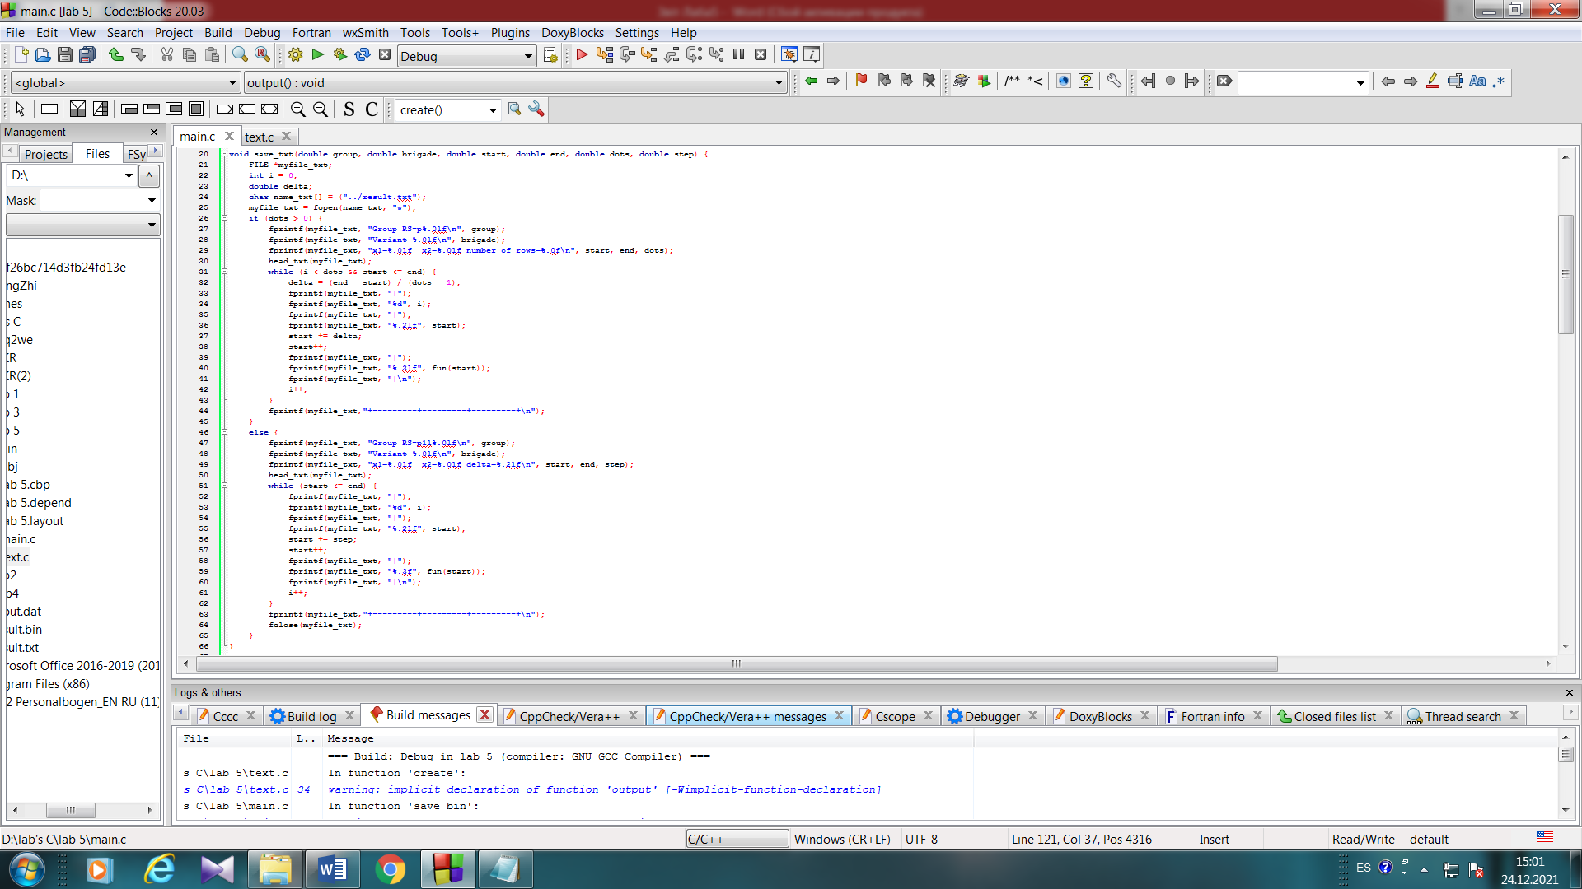

Рис1.1 Створення та виведення розрахунків в файл “Result.txt”

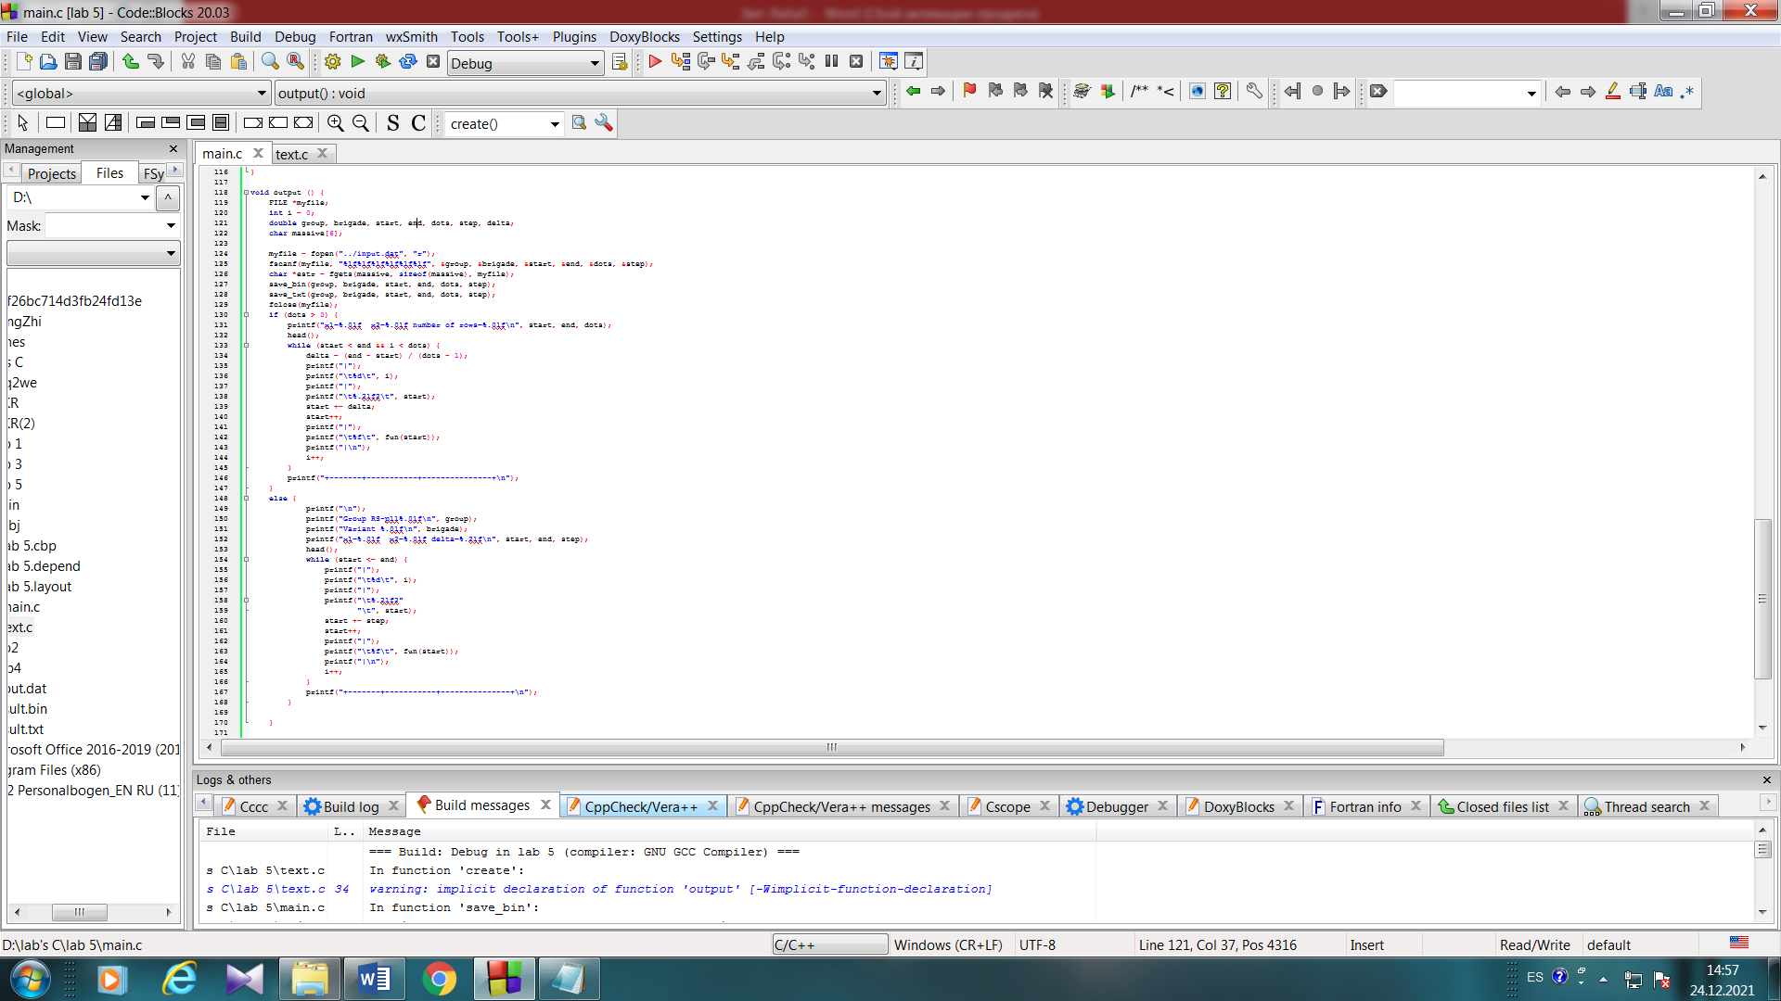

Рис1.2 Вивід даних в файл

2)Демонстрація роботи

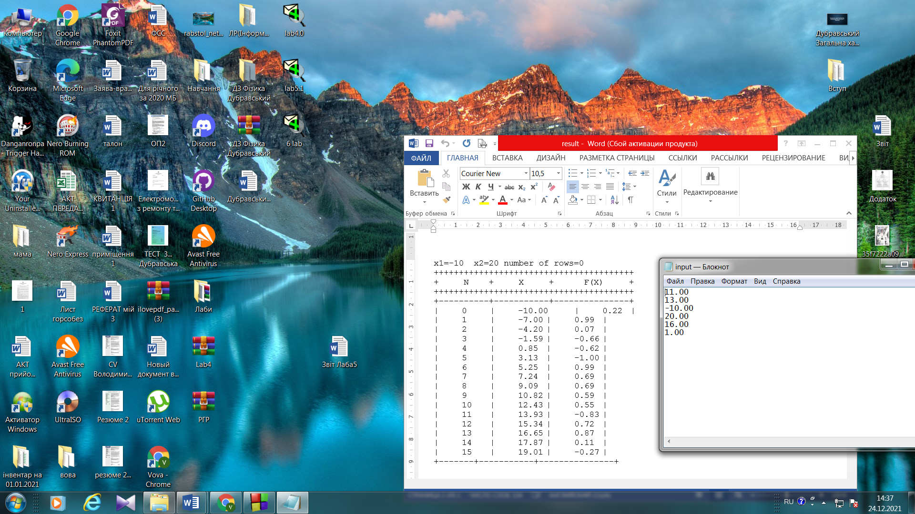

Рис2.1 Таблиця розрахунків

Висновок

Отримав навички роботи з текстовими та двійковими (бінарними) файлами в мові С, форматним та неформатним вводом-виводом.